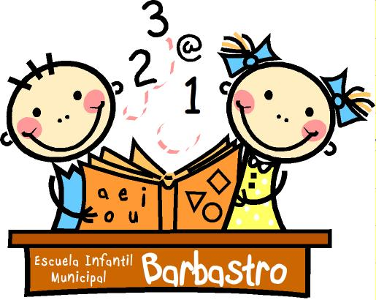


- CUOTAS y PRECIOS ESCUELA INFANTIL

  - MATRÍCULA: 37,30 €

  - JORNADA COMPLETA: 266,25 €
    - RENTA FAMILIAR INFERIOR A 272,65 €: 186,40 €
    - RENTA ENTRE 272,65 Y 472,85 €: 226,35 €(desayuno hasta las 8.30h ; comida y
merienda incluidos)
    - Entrada: de 7.45 a 9.45h
    - Salida: 16 a 16.15h / 16.45 a 17h
(máx. 8,30 horas en la escuela)
  - MEDIA JORNADA: 234,30 €
    - RENTA INFERIOR A 272,65 €: 164 €
    - RENTA ENTRE 272,65 Y 472,85 €: 199,15 €

(desayuno hasta las 8.30h y comida incluidos)
    - Entrada: de 7.45 a 9.45h
    - Salida: de 13 a 13.30h

  - JORNADA SIN COMEDOR: 159,75 €
    - RENTA INFERIOR A 272,65 €: 111,85 €
    - RENTA ENTRE 272,65 Y 472,85 €: 135,80 €
(desayuno hasta las 8.30h incluido)
    - Entrada: de 7.45 a 9.45h
    - Salida: de 12.30 a 13h

  - COMEDOR días sueltos: 3,87 € / día

